**Componente médico**

* 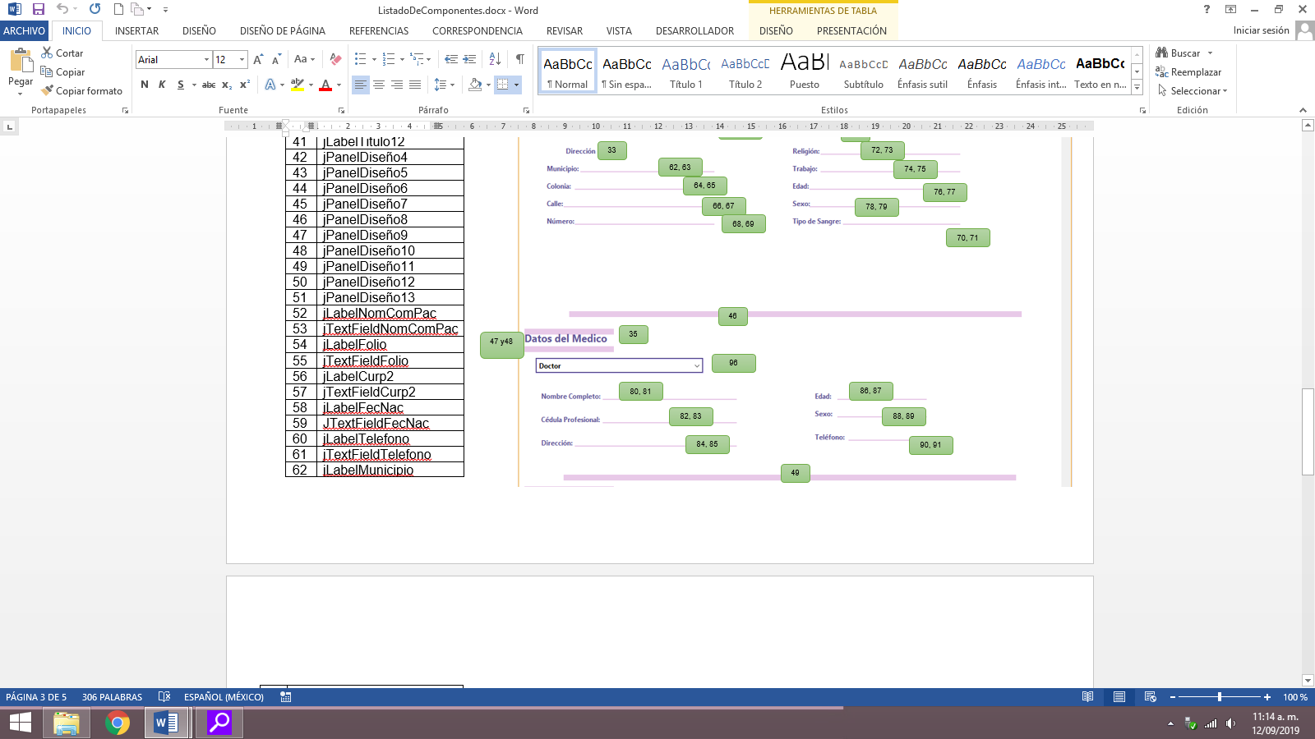Equipo Charly: Se está trabajando sobre el componente Interfaz Paciente V2 parte2.

|  |  |
| --- | --- |
| No. | COMPONENTES FUNCIONALES |
| 96 | jComboBoxDoctores |
| 81 | jTextFieldNoCompDoc |
| 83 | jTextFieldCedulaProfesional |
| 85 | jTextFieldDireccionDoc |
| 87 | jTextFieldEdadDoc |
| 89 | jTextFieldSexoDoc |
| 91 | jTextFieldTelefonoDoc |

**jComboBoxDoctores:** Dicho componente tendrá conexión con la base de datos de la tabla médico y consultara los datos de los siguientes campos:

* nombre
* primer_apellido
* segundo_apellido
* edad
* sexo
* cedula
* telefono
* calle
* numero
* colonia
* municipio

Los datos serán ingresados de la siguiente manera:

* Llenado de jComboBoxDoctores y jTextFieldNoCompDoc: Se utilizara una variable String en donde los datos de los campos nombre, primer_apellido, segundo_apellido serán concatenados para ser mostrados en el jComboBoxDoctores.

**nombre + primer_apellido + segundo_apellido**

* Llenado de los datos en los diferentes TexField:
* edad = jTextFieldEdadDoc
* sexo = jTextFieldSexoDoc
* cedula = jTextFieldCedulaProfesional
* telefono = jTextFieldTelefonoDoc
* Llenado de jTextFieldDireccionDoc: Se utilizara una variable String en donde los datos de los campos calle, numero, colonia, municipio serán concatenados para ser mostrados en el jTextFieldDireccionDoc.

**calle + numero + colonia + municipio**